**Township**Webdesign

Rick, Ruben en Jason  
8/27/2019  
**Websites4U**

**Omschrijving van onze opdracht**

Township heeft contact met ons opgenomen voor het ontwikkelen van een website, die er voor moet zorgen dat talenten van jong en oud Township op het internet kunnen benaderen voor hun kans op het podium. Wij gaan aan de slag om die website te realiseren. Takenverdeling gaat als volgt: Jason, maakt de contact pagina, de artiesten pagina, de reservering pagina voor tickets en tot slot het logo. Ook maak ik het projectplan. Ruben maakt de basis template die we gaan gebruiken voor de website, daarnaast maakt hij ook de login pagina voor de website. Daarnaast maakt hij het ontwerpplan. Rick maakt de database aan en regelt ook de registratie pagina voor artiesten en de iDEAL pagina. Daarnaast maakt hij het realisatie plan.

**Ontwerpen**

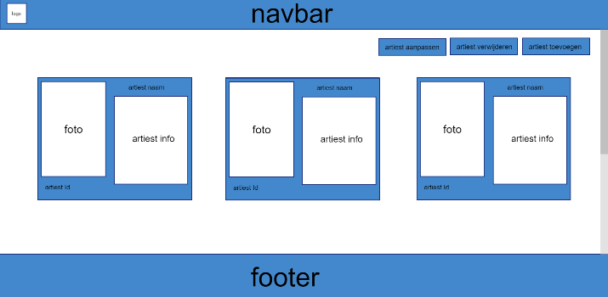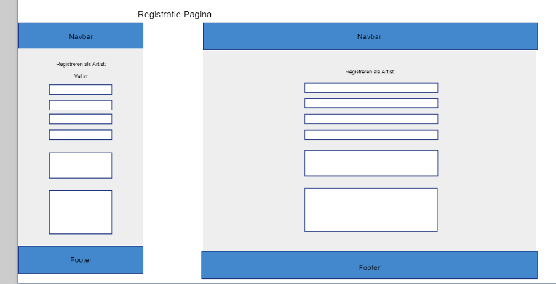

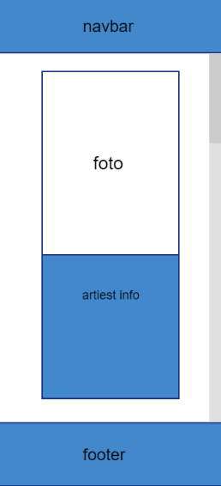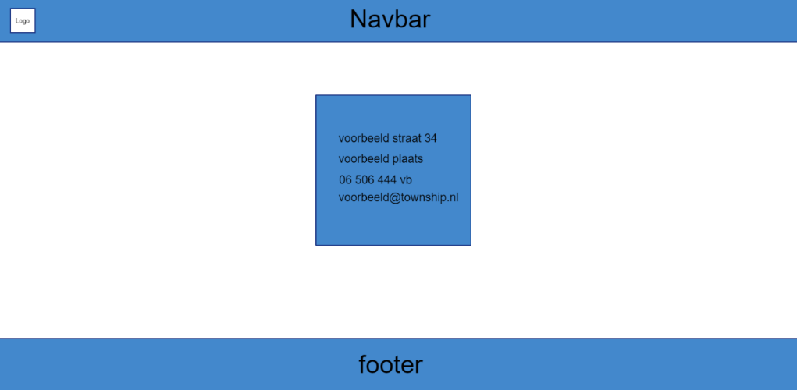

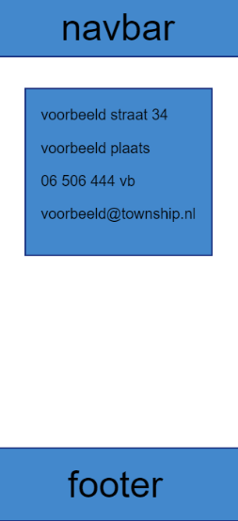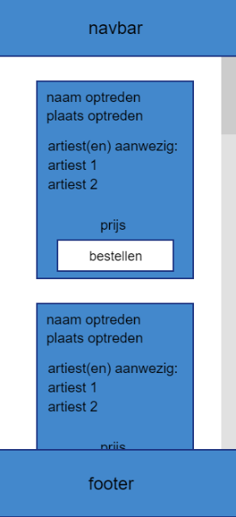

**Functies**

Op de homepage komt een slideshow met verschillende illustraties over bijv. een aankomende show of een tijdelijke aanbieding en een mooie foto van het gebouw. Daarnaast zal bij de artiesten pagina zichtbaar zijn over welke artiesten wij beschikken en optreden. Op deze pagina kunnen anderen zich ook opgeven als artiest en die aanvragen kunnen worden nagezien door het beheer op de site. Verder bij de ticket pagina kunnen mensen uiteraard reserveren en kunnen zien welke show er voor de komende tijd. Beheer heeft de autorisatie om in te loggen op de site om via een panel shows en artiesten toe te voegen. Tot slot hebben we de contact pagina waar je de belangrijk contact gegevens ziet zoals adres, email en telefoon.